绝密·启用前
2023届广东省江门市新会第一中学高三下学期第一次校内模拟考试物理试卷
题号 | 一 | 二 | 三 | 四 | 总分
得分
注意事项：
1．答题前填写好自己的姓名、班级、考号等信息
2．请将答案正确填写在答题卡上

 | 一、单选题
  评卷人 | 得分
1.彩虹是由阳光进入水滴，先折射一次，然后在水滴的背面反射，最后离开水滴时再折射一次形成。彩虹形成的示意图如图所示，一束白光L由左侧射入水滴，a、b是白光射入水滴后经过一次反射和两次折射后的两条出射光线（a、b是单色光）。下列关于a光与b光的说法正确的是（ ）
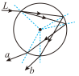
A．水滴对a光的折射率小于对b光的折射率
B．a光在水滴中的传播速度大于b光在水滴中的传播速度
C．用同一台双缝干涉仪做光的双缝干涉实验，a光相邻的亮条纹间距小于b光的相邻亮条纹间距
D．a光波长大于b光波长
2.目前，我国$\text{ETC}$（电子不停车收费系统）已实现全国联网，大大缩短了车辆通过收费站的时间。如图为甲、乙两辆车以相同的速度开始减速并通过收费站的$v−t$图像，根据图像下列描述正确的是（ ）
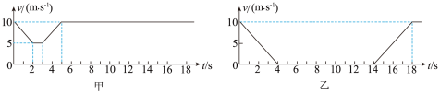
A．甲车进入的是人工通道，乙车进入的是$\text{ETC}$通道
B．两车通过收费站相同路程（乙车$0−18\text{s}$内的路程）的时间差为$13\text{s}$
C．甲车进入通道中的加速度为${\text{5m/s}}^{\text{2}}$，乙车进入通道中的加速度为$\text{2}{\text{.5m/s}}^{\text{2}}$
D．甲车进入$\text{ETC}$通道，当速度减为$\text{5m/s}$后，匀速前进$\text{5m}$
3.中欧班列在欧亚大陆开辟了“生命之路”，为国际抗疫贡献了中国力量。某运送防疫物资的班列由40节质量相等的车厢组成，在车头牵引下，列车沿平直轨道匀加速行驶时，第10节对第11节车厢的牵引力为F。若每节车厢所受摩擦力、空气阻力均相等，则倒数第10节对倒数第11节车厢的牵引力为（ ）
A．F
B．$\frac{3}{4}F$
C．$\frac{1}{3}F$
D．$\frac{1}{4}F$
4.小明同学乘电动汽车出行，当汽车以$25\text{m}/\text{s}$的速度匀速行驶时，在该车的行车信息显示屏上看到了如下信息，电池组输出电压$400\text{V}$，电流为$25\text{A}$。已知该车电机及传动系统将电能转化为机械能的效率约为$80\text{\%}$，则此时该车（ ）
A．电池组输出的电功率约为$8000\text{W}$
B．牵引力的功率约为$10000\text{W}$
C．受到的阻力约为$320\text{N}$
D．受到的牵引力约为$400\text{N}$
5.轿车的“悬挂系统”是指由车身与轮胎间的弹簧及避震器组成的整个支持系统。已知某型号轿车“悬挂系统”的固有频率是$\text{2Hz}$。如图所示，这辆汽车正匀速通过某路口的条状减速带，已知相邻两条减速带间的距离为$1.0\text{m}$，该车经过该减速带过程中，下列说法正确的是（ ）
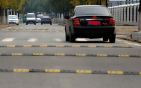
A．当该轿车通过减速带时，车身上下振动的频率均为$\text{2Hz}$，与车速无关
B．该轿车通过减速带的速度越大，车身上下颠簸得越剧烈
C．当该轿车以$2\text{m}/s$的速度通过减速带时，车身上下颠簸得最剧烈
D．当该轿车以不同速度通过减速带时，车身上下颠簸的剧烈程度一定不同
6.北京时间2022年11月17日11时16分，航天员乘组成功开启“问天实验舱”气闸舱出舱舱门，航天员陈冬，蔡旭哲成功出舱，航天员刘洋在核心舱内配合支持。经过约5.5小时的出舱活动，圆满完成出舱活动期间全部既定任务。若“问天实验舱”围绕地球在做匀速圆周运动，轨道半径为r，周期为T，引力常量为G，则下列说法正确的是（ ）
A．地球质量为$\frac{4π^{2}r^{3}}{GT^{2}}$
B．若出舱活动期间蔡旭哲自由释放手中的工具，工具会立即高速离开航天员
C．若出舱活动期间蔡旭哲的手臂支持着身体，手臂上承受很大压力
D．“问天实验舱”在圆轨道上运行的速度大于$7.9\text{km}/\text{s}$
7.带电粒子进入云室会使云室中的气体电离，从而显示其运动轨迹。如图所示，在垂直纸面向里的匀强磁场中观察到某带电粒子的轨迹，其中a和b是运动轨迹上的两点。该粒子使云室中的气体电离时，其本身的动能在减少，而其质量和电荷量不变，重力忽略不计。下列说法正确的是（ ）
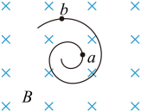
A．粒子带正电
B．粒子先经过a点，再经过b点
C．粒子运动过程中洛仑兹力对其做负功
D．粒子运动过程中所受洛伦兹力逐渐减小
 | 二、多选题
  评卷人 | 得分
8.市面上有一种自动计数的智能呼拉圈，深受女士喜爱。如图甲，腰带外侧带有轨道，将带有滑轮的短杆穿过轨道，短杆的另一端悬挂一根带有配重的细绳，其模型简化如图乙所示。水平固定好腰带，通过人体微小扭动，使配重做水平匀速圆周运动，计数器显示在$1min$内转过的圈数，此时绳子与竖直方向夹角为$θ$。配重运动过程中认为腰带没有变形，下列说法正确的是（ ）
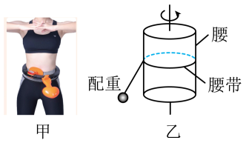
A．若增大转速，腰受到腰带的摩擦力增大
B．若增大转速，腰受到腰带的弹力增大
C．保持匀速转动时，腰给腰带的作用力大小不变
D．若增加配重，保持转速不变，则绳子与竖直方向夹角为$θ$将减小
9.下图为静电植绒的原理图。带负电的金属网中盛有绒毛，真空中带负电的绒毛一旦与布匹上的黏合剂接触就粘贴在布匹上，则带负电的绒毛从带负电的金属网到布匹的运动过程中（ ）
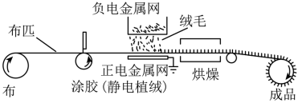
A．做匀速运动
B．做加速运动
C．电势能逐渐增大
D．运动经过处各点电势逐渐升高
10.超导电磁船是一种不需要螺旋桨推进的低噪音新型船，如图是电磁船的简化原理图，MN和CD是与电池相连的两个电极，MN与CD之间部分区域有垂直纸面向内的匀强磁场（磁场由超导线圈产生，其独立电路部分未画出），通电的海水会受到安培力的作用，船体就在海水的反作用力推动下向前驶动。以下说法正确的是（ ）
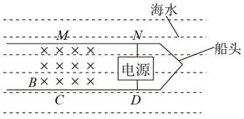
A．要使船前进，图中MN应接直流电源的负极
B．改变超导线圈中的电流方向或电极的正负，可控制船前进或倒退
C．控制超导线圈中的电流大小和电极间的电流大小，就可以控制船只航行的速度大小
D．该超导电磁船应用的是电磁感应原理
 | 三、实验题
  评卷人 | 得分
11.利用水平旋转平台验证向心力与质量、角速度、半径的定量关系，选取光滑水平平台MN，如图甲所示，平台可以绕竖直转轴$OO'$转动，M端固定的压力传感器可以测出物体对其压力的大小，N端有一宽度为d的遮光条，光电门可以测出每一次遮光条通过时的遮光时间。
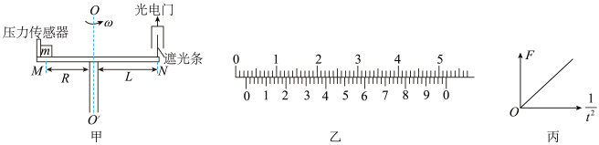
实验过程如下：
a.用游标卡尺测出遮光条的宽度，如图乙所示；
b.用天平测出小物块质量为m；
c.测出遮光条到转轴间的距离为L；
d.将小物块放置在水平平台上且靠近压力传感器，测出小物块中心位置到转轴间的距离为R；
e.使平台绕转轴做不同角速度的匀速转动；
f.通过压力传感器得到不同角速度时，小物块对传感器的压力F和遮光条通过光电门的时间t；
g.在保持m、R不变的前提下，得到不同角速度下压力F与$\frac{1}{t^{2}}$的图像如图丙所示，其图线斜率为k。
请回答下列问题：
（1）遮光条宽度d=______cm。
（2）当遮光条通过光电门的时间为t₀时，平台转动的角速度$ω_{0}$=______（用相应的字母符号表示）。
（3）验证小物块受到的向心力与质量、角速度、半径间的定量关系时，则图线斜率应满足k=______（用m、d、R、L等物理量符号表示）。
12.传感器在现代生活中有着广泛的应用。某学习小组利用压力传感器设计了一个测量压力大小的电路。压敏电阻的阻值R与受压力大小F的对应关系如图甲所示，压力F在$0∼200\text{N}$范围内时图线为直线。
先利用如图乙所示的电路，测量$F=0$时压敏电阻的阻值R，再在电流表相应刻度处标记对应的压力值。主要器材如下。
压敏电阻R（$F=0$时阻值$R_{0}$在$90∼110\text{Ω}$之间）
电源（电动势$E=12\text{V}$，内阻不计）
电流表${\text{G}}_{\text{1}}$（量程10 mA，内阻$R_{\text{g1}}=200\text{Ω}$）
电流表${\text{G}}_{2}$（量程50 mA，内阻$R_{\text{g2}}$约为$100\text{Ω}$）
定值电阻$R_{1}=200\text{Ω}$
滑动变阻器$R_{2}$
开关${\text{S}}_{1}$、${\text{S}}_{2}$及导线若干
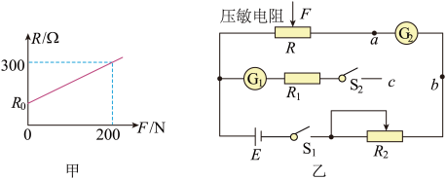
请完成下列问题：
（1）要求尽量准确测量压敏电阻的电阻值，导线c端应与________（填“a”或“b”）点连接。
（2）滑动变阻器有两种规格，本实验中$R_{2}$应选择_______的。
A.最大阻值为$50\text{Ω}$ B.最大阻值为$100\text{Ω}$
（3）闭合开关${\text{S}}_{1}$、${\text{S}}_{2}$，调节滑动变阻器接入回路部分的阻值，从最大值逐渐减小，电流表${\text{G}}_{2}$读数为40 mA时电流表${\text{G}}_{1}$读数为8.0 mA，可知$R_{0}=$___$\text{Ω}$。
（4）断开开关${\text{S}}_{2}$，继续调节滑动变阻器$R_{2}$，使电流表${\text{G}}_{2}$达到满偏，满偏电流刻度处标记$F=0$
。此时滑动变阻器接入电路部分的阻值和${\text{G}}_{2}$内阻之和为_$\text{Ω}$。保持滑动变阻器阻值不变，当压力$F=160\text{N}$时，电流表${\text{G}}_{2}$示数为___________mA。
 | 四、解答题
  评卷人 | 得分
13.鱼泡是鱼在水中呼吸或进食所形成的，随着鱼嘴一张一闭，鱼嘴中的黏液包裹着鱼体内的空气上浮到水面，有经验的钓友能根据鱼泡判断出鱼的位置。假设鱼在水面下某深度处吐出一鱼泡，鱼泡直径为2cm，此处水温为7℃，当鱼泡缓慢上升至水面时，鱼泡直径为3cm，已知水面温度为27℃，大气压为$1.0×{10}^{5}\text{Pa}$，水的密度为$1.0×{10}^{3}\text{kg}/{\text{m}}^{3}$，重力加速度$g=10{\text{m/s}}^{2}$，鱼泡内气体视为理想气体。
（1）判断鱼在水面下的位置；
（2）鱼泡在上升的过程中，是向外界放热还是从外界吸热？
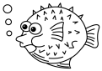
14.送药机器人为打赢疫情阻击战作出了巨大的贡献。如图甲所示，在某次送药过程中，送药机器人“艾米”（图中未画出）的输出功率恒为P=30W，在水平地面AB段，“艾米”以大小v₁=2m/s的速度向右匀速运动，前方的水平地面BC段铺有地毯，阻力较大。“艾米”通过整个路段的v一t图像如图乙所示，在t=14s时刻图线与水平虚线相切，此时“艾米”的速度大小v₂=1m/s且恰好到达C点。已知水平地面BC段的长度s=11m，假设“艾米”在两个路段上所受阻力均恒定，求：
（1）“艾米”在AB段上运动时所受的阻力大小f；
（2）“艾米”（含药）的质量m。
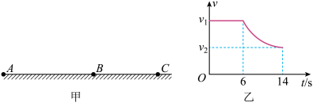
15.如图，金属平行导轨MN、$M^{′}N^{′}$和金属平行导轨PQR、$P^{′}Q^{′}R^{′}$分别固定在高度差为$h$（数值未知）的水平台面上。导轨MN、$M^{′}N^{′}$左端接有电源，MN与$M^{′}N^{′}$的间距为$L=0.10\text{m}$
，线框空间存在竖直向上的匀强磁场，磁感应强度$B_{1}=0.20\text{T}$；平行导轨PQR与$P^{′}Q^{′}R^{′}$的间距为$L=0.10\text{m}$，其中PQ与$P^{′}Q^{′}$是圆心角为$60°$半径为$r=0.50\text{m}$的圆弧导轨，QR与$Q^{′}R^{′}$是水平长直导轨，$QQ^{′}$右侧有方向竖直向上的匀强磁场，磁感应强度$B_{2}=0.40\text{T}$。导体棒a质量$m_{1}=0.02\text{kg}$，电阻$R_{1}=2.0Ω$，放置在导轨MN、$M^{′}N^{′}$右侧$N^{′}N$边缘处；导体棒b质量$m_{2}=0.04\text{kg}$，电阻$R_{2}=4.0Ω$，放置在水平导轨某处。闭合开关K后，导体棒a从$NN^{′}$水平抛出，恰能无碰撞地从$PP^{′}$处以速度$v_{1}=2\text{m}/\text{s}$滑入平行导轨，且始终没有与棒b相碰。重力加速度g取$10\text{m}/{\text{s}}^{2}$，不计一切摩擦及空气阻力。求：
（1）导体棒b的最大加速度；
（2）导体棒a在磁场$B_{2}$中产生的焦耳热；
（3）闭合开关K后，通过电源的电荷量$q$。
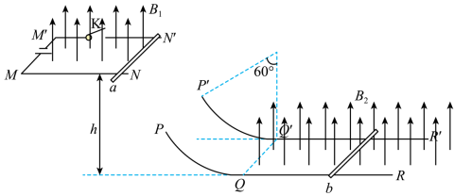
参考答案
1.C
【解析】
A．由图可知，a、b光第一次进入水滴发生折射时，a光的折射角较小，即
$r_{a}＜r_{b}$
再根据折射率公式
$n=\frac{sini}{sinr}$
可得
$n_{a}＞n_{b}$
故A错误；
BD．频率越高，波长越短，折射率越大，传播速度越小，根据折射率与光在介质中传播速度的关系
$n=\frac{c}{v}$
可得
$v_{a}＜v_{b}$
故BD错误；
C．根据
$Δx=\frac{l}{d}λ$
a光相邻的亮条纹间距小于b光的相邻亮条纹间距，故C正确。
故选C。
2.D
以上内容仅为本文档的试下载部分，为可阅读页数的一半内容。如要下载或阅读全文，请访问：https://d.book118.com/738113060033006043

